INSTRUÇÕES PARA CONFIGURAÇÃO DO

PADRÃO GS1 ABRAPA NO MÓDULO ALGODÃO

1. Cadastrar e configurar as prensas:

Cadastrar o numero de prensas existentes na algodoeira, o código da maquina deverá ser de igual ao código da prensa da etiqueta.

**Exemplo:** Será cadastrado apenas uma prensa com o código 1, 2 ou 3, esse código será utilizada para todas as algodoeiras, conforme a figura abaixo.

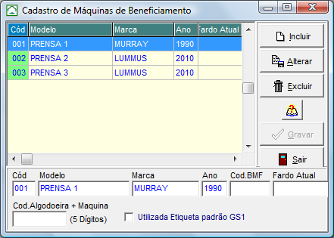

Marcar o check: **Utiliza Etiqueta padrão GS1**

1. Informar o código GS1 no cadastro de filiais:

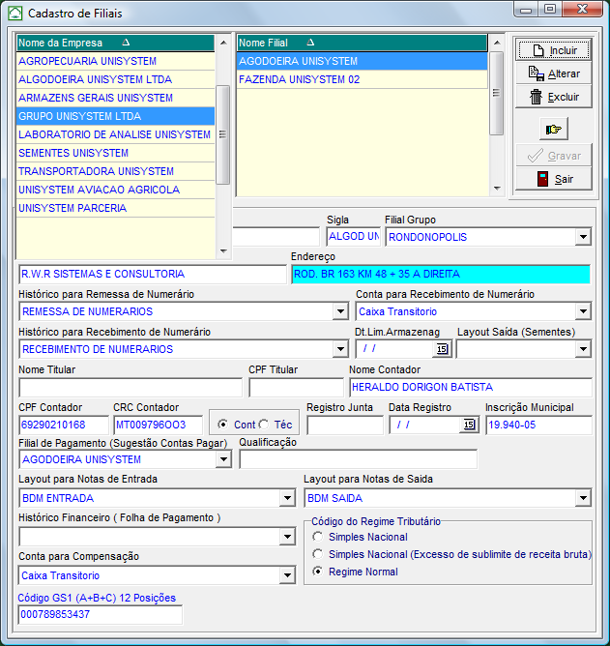

Informar o código A+B+C de 12 caracteres, veja o exemplo da etiqueta abaixo.

1. Informações da etiqueta:

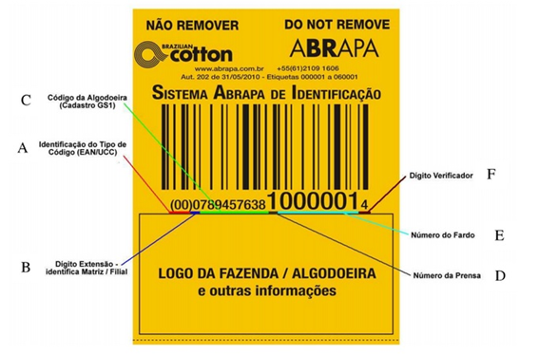

Utilizar os códigos A,B e C no total de 12 caracteres para ser informado no cadastro de filiais, conforme o item 2.

Utilizar o numero da prensa no código da maquina 1, conforme o item 1.

1. Após as configurações 1 e 2 efetuar a leitura da etiqueta:

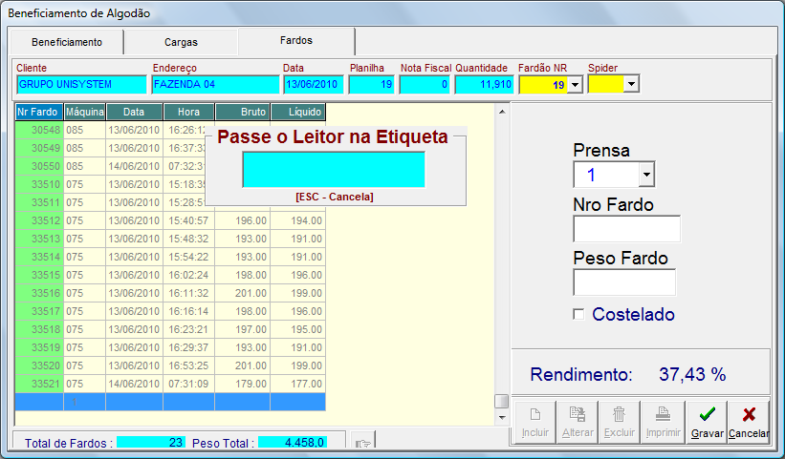

Ao ler a etiqueta o sistema ira verificar a prensa do cadastro de maquinas e verificar o código GS1 A+B+ C do cadastro de filiais. Essa informação será guardada fardo a fardo.

**Obs:**

* Todos os label que estão como **Maquina** no modulo algodão foram alterados para a nomenclatura **Prensa.**
* O formado GS1 só ira funcionar, se marcado o check box **‘’utiliza etiqueta padrão GS1’’** no cadastro de maquinas e informado o **codigo ABC** no cadastro de filiais, do contrario o sistema ira trabalhar no formato antigo.
* O cadastro de prensa é independente de empresa, filial ou safra, ou seja, só deverá ser cadastrada uma única vez as prensas com os códigos 1, 2 ou 3, esse cadastro será utilizada para todas as algodoeiras.